作者： | 翟新伟 | 上海市江场三路市北工业园区  163号5楼（200436）  TEL: 021-66312666  FAX: 021-66315696
日期： | 2019-8-6
版本： | V1.1
E_mail: | Support@beckhoff.com.cn

EL6022 作为modbusRTU slave与modscan32通讯

概 述

本例可作为EL6022的串口作为ModbusRTU从站与modscan32软件通讯编程参考。

文档中使用的文件

文件名称 | 文件说明
EL6022_Slave_485_modscan | 样例程序文件
Modscan32 | ModbusBus调试工具

备 注

关键字：EL6022，modbus通讯

免责声明

我们已对本文档描述的内容做测试。但是差错在所难免，无法保证绝对正确并完全满足您的使用需求。本文档的内容可能随时更新，也欢迎您提出改进建议。

文档内容可能随时更新
如有改动，恕不事先通知

- 本例软、硬件配置：
- 硬件：CX1030，EL6022，USB转RS485串口线。
- 软件：TwinCat3 4022.30，modscan32
Library：TC2_ModbusRTU.compiled-library，standard.compiled-library

- 本例具体实施步骤：
- 首先确保接线正确，本例选择通过端子台连接设备，采用485的接线方式。先将EL6022上面的2-3短接，7-8短接，然后将2-3短接后的引出线接到端子台的1,7-8短接引出线接到端子台的2。
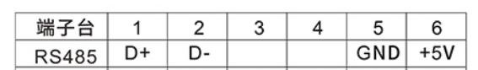
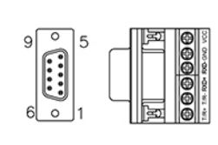
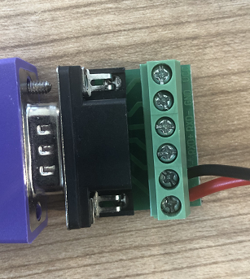
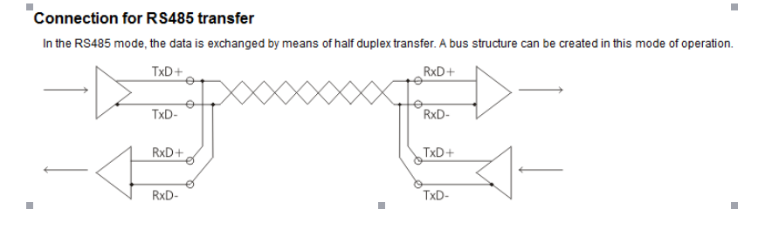

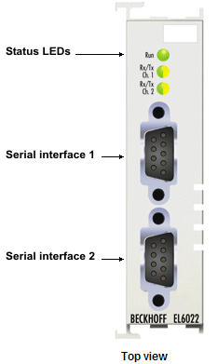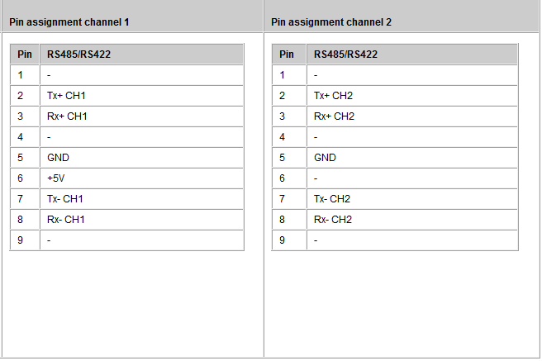
将EL6022作为ModbusRTU从站，Modscan 作为ModbusRTU从站，两者之间进行通信
注意：确保USB-RS485串口驱动安装成功
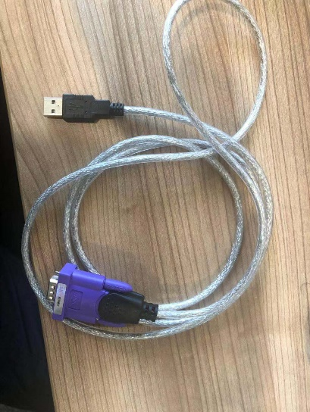
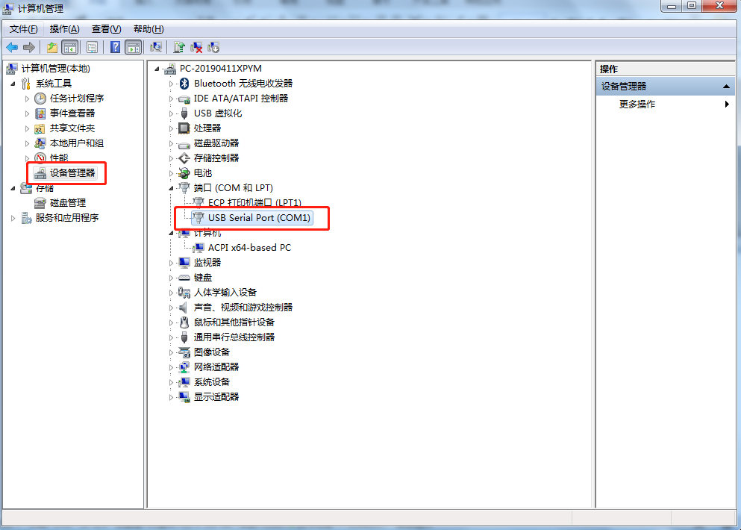

2.在本机和控制器同时安装function
安装包链接：
https://www.beckhoff.com.cn/zh-cn/products/automation/twincat/tfxxxx-twincat-3-functions/tf6xxx-tc3-connectivity/tf6255.html#
3．扫描I/O并在EL6022模块的coE-Online参数选项卡里面的8000和8010参数里面设置两个端口波特率和数据格式
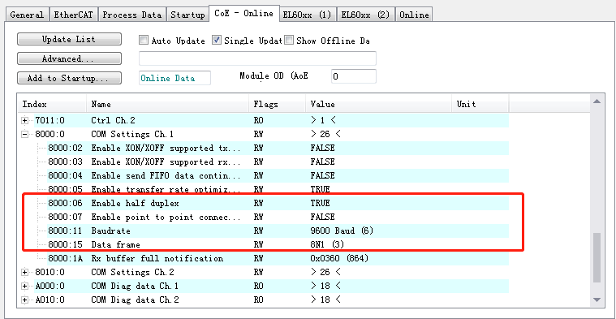

- 打开样例程序“EL6022_Slave_485_modscan”,右键project，点击build。
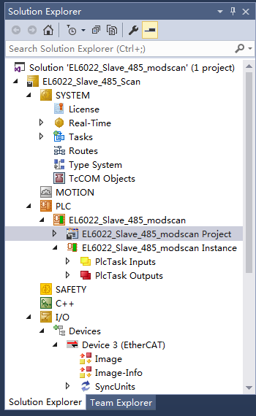

- 将程序中的MAIN.slave.InData和MAIN.slave.OutData与外部硬件进行链接
首先是将MAIN.slave.InData链接到EL6022的输入变量上，链接步骤如下图。

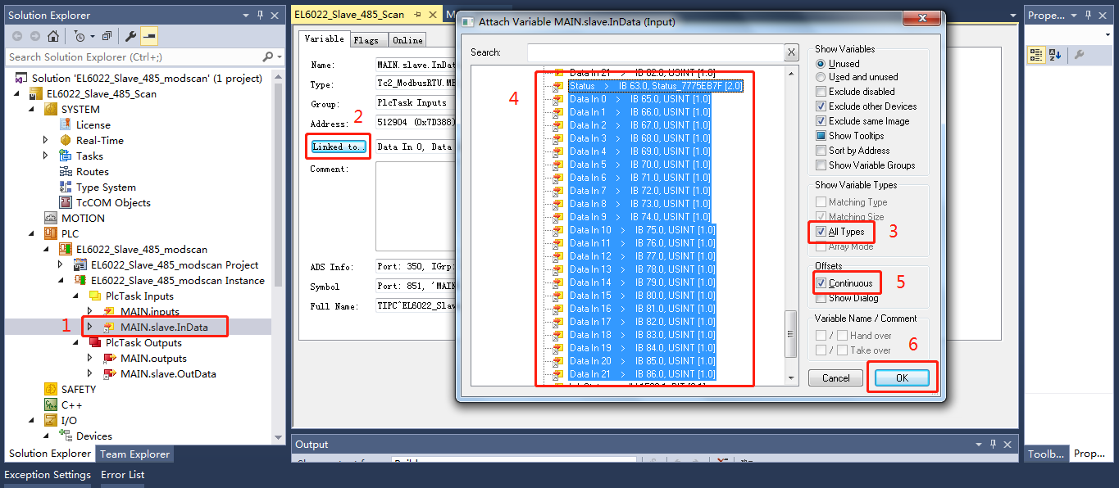

同样将MAIN.slave.OutData链接到EL6022的输出变量上，链接步骤如下图。
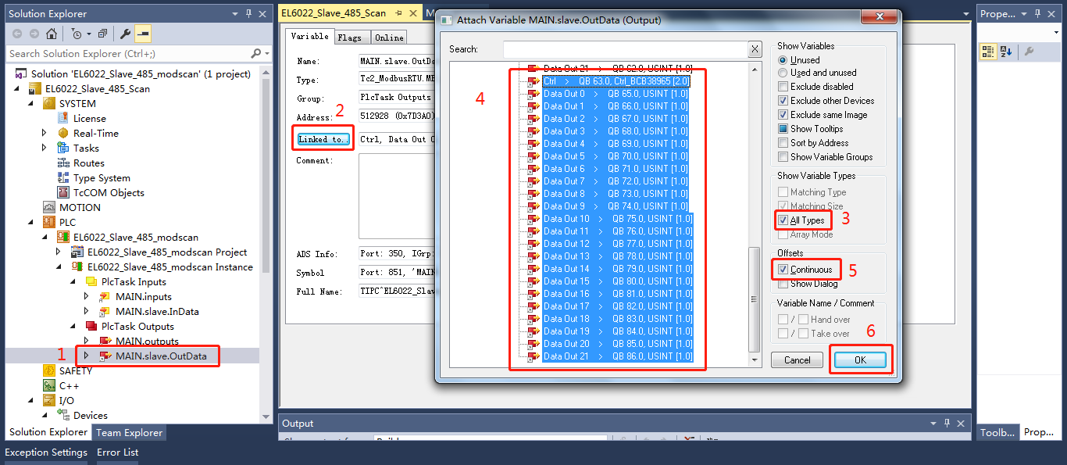

当上面2个变量都链接完成之后，激活一下配置，点击Login，运行程序

- 打开modscan32软件，点击connection
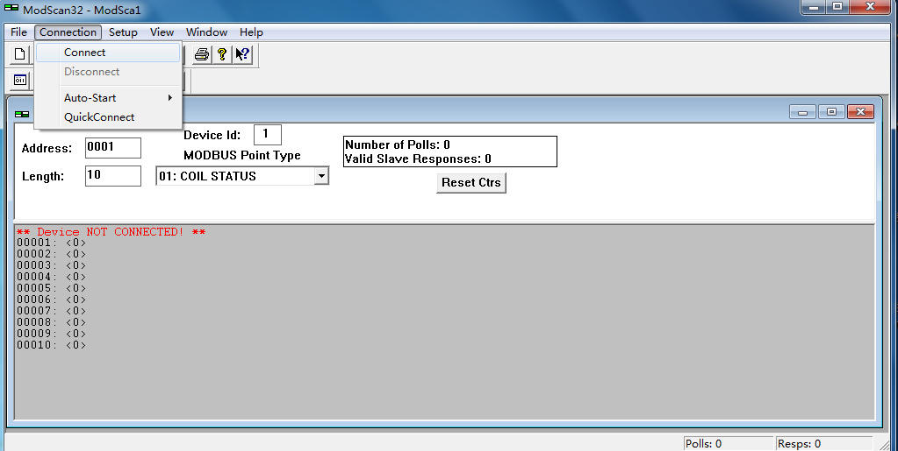

选择Connect，选择COM1
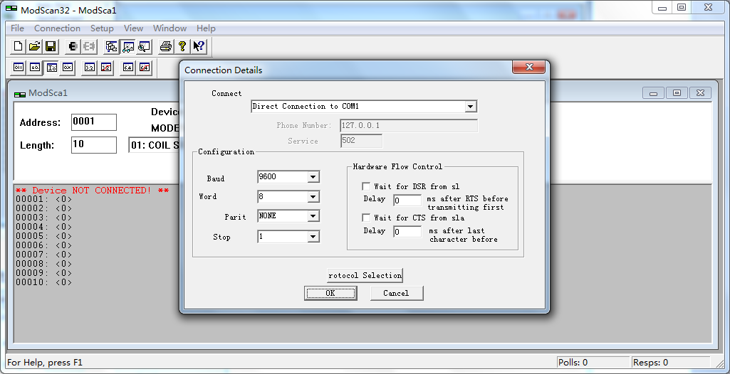

按照之前端口的配置，完成com口的配置

注意：选择端口的时候一定要是实际端口一致，实际端口可在设备管理器中查看
modscan中的Device Id要与程序的UnitID保持一致

- Modscan 03口与inputs通信
首先将MODBUS Point Type调到03:HOLDING REGISTER，我们将address改成0001，对应inputs AT %IW0的起始位置。更改modscan寄存区的数据值，对应inputs数组值发生改变。
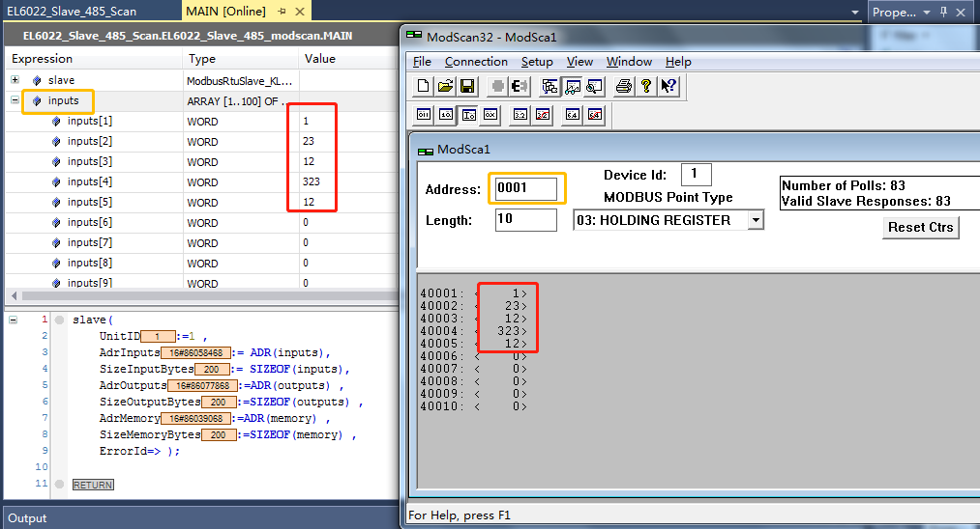

- Modscan 03口与outputs通信
首先将MODBUS Point Type调到03:HOLDING REGISTER，我们将address改成2049，对应outputs AT %QW0的起始位置。更改modscan寄存区的数据值，对应outputs数组值发生改变。

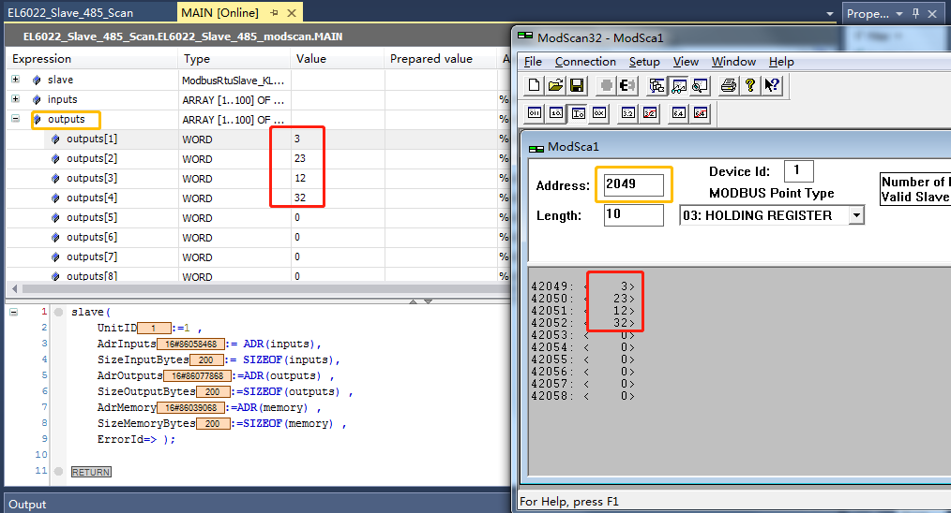

- Modscan 03口与memorys通信
首先将MODBUS Point Type调到03:HOLDING REGISTER，我们将address改成16385，对应memorys AT %mW0的起始位置。更改modscan寄存区的数据值，对应memorys数组值发生改变。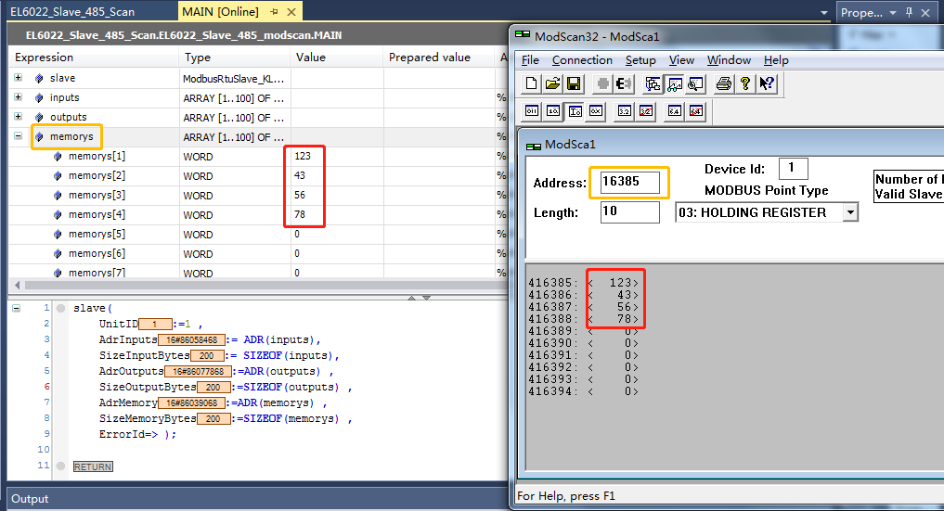

总结：
- EL6022带有两个9孔母头的接口，这两个母头都是422/485接口，两个接口设置为不同波特率和不同数据格式不会影响彼此的通信，默认EL6022的波特率和数据格式是9600,8 1 n, 485的接线方式，如果要修改的话，通过Coe online，8000:11为波特率设置，8000:15是数据格式设置。
- modscan address“0001”地址对应inputs AT %IW0的起始位置
modscan address“2049”地址对应outputs AT %QW0的起始位置
modscan address“16385”地址对应memorys AT %MW0的起始位置
具体对应关系见附件“modscan区域地址对应表.xls”

